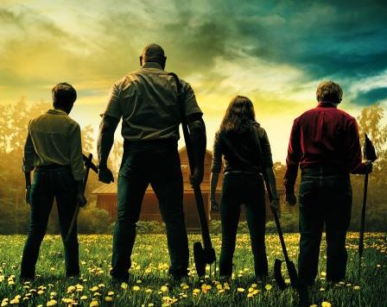
Někdo klepe na dveře
(Knock At The Cabin)
Premiéra: 2. 2. 2023

UIP – Universal, USA, 2023
Režie: M. Night Shyamalan
Scénář: Steve Desmond, M. Night Shyamalan
Kamera: Jarin Blaschke
Hrají: Dave Batistuta, Ben Aldridge, Jonathan Groff, Rupert Grint

Byli byste ochotní učinit neuskutečnitelné, kdyby to byl jediný způsob jak zachránit svět? Režisér M. Night Shyamalan, tvůrce skvělých thrillerů s šokujícími koncovkami, natočil intenzivní film o jednom nepředstavitelném dilematu.
Rodinná dovolená v chaloupce utopené v lesích, daleko od veškeré civilizace, probíhala skvěle. Než se na jejich prahu objevili ti čtyři. Vypadají jako členové šílené náboženské sekty a snaží se nebohým dovolenkářům vysvětlit, že svět, jak ho znají, skončí, pokud ho právě oni nezachrání. Nechtějí po nich vlastně nic složitého. Stačí, aby se mezi nimi našel dobrovolník, který pro spásu planety ochotně udělá to, co by nikdo dobrovolně neudělal.
Zní to šíleně, že jo? A když k tomu přičtete, že čtveřice zvěstovatelů se skutečně chová jako naprostí magoři, kromě argumentů sahají tu a tam i k násilí a barvitě líčí nejrůznější apokalyptické vize, je jasné, že ten, kdo jim uvěří, by musel být stejný blázen jako oni. Jenže zatímco zpočátku v členech terorizované rodiny ani náznakem nehlodá semínko pochybnosti, události postupně nabírají takový spád, že je otázka „A co když je to pravda?“ čím dál relevantnější. Najdou sílu učinit neuskutečnitelné? Pokusí se osud oblafnout? Nebo se z nich už taky stávají šílenci jako ti samozvaní jezdci Apokalypsy? Jsou to otázky, ze kterých mrazí. A připravte se na to, že z odpovědí bude mrazit ještě víc.
Režisér Shyamalan je proslulý tím, že si ve filmech s diváky rád pohrává jako kočka s myší a ve finále je šokuje. „Vystavění klíčového zvratu v příběhu patří k mým oblíbeným činnostem. Rád míchám žánry a je jasné, že překvapení musí přijít ve chvíli, kdy film jede v tom nejnapínavějším režimu. Kdybych to tak neudělal, divácký zážitek by byl o poznání slabší,“ vysvětluje tvůrce, jak je možné, že se mu pokaždé podaří většinu diváků nachytat.

Přístupnost: mládeži do 15 let nepřístupný
Žánr: horor / thriller
Verze: anglicky s českými titulky
Stopáž: 102 min
Formát: 2D DCP, zvuk 5.1, 7.1
Monopol do: 2. 2. 2026
Programování: Zuzana Černá, GSM: 602 836 993, cerna@cinemart.cz
Filmy si objednejte na www.disfilm.cz

